
Universidade Federal do
Estado do Rio de Janeiro

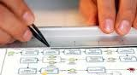

Comitê de Tecnologia da Informação e Comunicação
Planejamento Estratégico de Tecnologia da Informação
2011 – 2012

Equipe de Elaboração Planejamento Estratégico de TI

Comitê de Tecnologia da Informação e Comunicação nomeado através da Portaria nº.954, de 29 de dezembro de 2010

Nome | Função
Asterio Kiyoshi Tanaka | Pró-Reitor de Planejamento
Maximiliano Martins de Faria | Diretor de Tecnologia da Informação
Angel Custódio Jesus Palomero | Docente CLA
Claudia Cappelli Aló | Docente CCET
Eugênio Leitão de Carvalho Decourt | Docente CCH
Paulina Aparecida Vieira Marques Albuquerque | Arquivista lotada no Arquivo Central
Márcia Valéria da Silva de Brito Costa | Diretora da Biblioteca Central
Renan Francisco do Couto | Técnico Administrativo PROAD
Giane Moliari Amaral Serra | Coordenadora da CEAD
Paulo Roberto Pereira dos Santos | Técnico de TI lotado no CCBS
Reinaldo Hashimoto | Docente lotado no CCBS e HUGG
Roberto Gerpe Arman Mendes Barros | Analista de TI DTIC
Luciano da Rocha Gerard | Docente do CCJP
Sidney Cunha de Lucena | Docente CCET
Luiza Gonçalves de Paula | Discente do Mestrado PPGI

Aprovação

Índice

APRESENTAÇÃO
INTRODUÇÃO
1. Introdução
1.1. Descrever a finalidade do documento, seu conteúdo, objetivos e contexto da
unidade de TI do órgão.
1.2. Descrever os fatores motivacionais para a organização elaborar o PDTI.
1.3. Descrever o alinhamento com as estratégias e políticas da instituição (alinhamento
com o negócio).
TERMOS E ABREVIAÇÕES
BSC – Balanced Scorecard
CTIC – Comitê de Tecnologia da Informação e Comunicação
DTIC – Diretoria de Tecnologia da Informação
EGTI – Estratégia Geral de Tecnologia da Informação
DOCUMENTOS DE REFERÊNCIA
Documentos de Referência
Id | Documento
DR1 | Plano de Desenvolvimento Institucional UNIRIO 2006-2011
DR2 | EGTI 2008
DR3 | EGTI 2010
DR4 | Solicitação de Auditoria CGU nº 20118969/0009
DR5 | EGTI 2011/2012 - Autodiagnostico 2010
DR6 | Estratégia Geral de Tecnologia da Informação - PLANO DE METAS 2011 - 2012
DR6 | Instrução Normativa Nº 4 – 12/11/2010
DR7 | Manual de Contratações de Soluções de Tecnologia da Informação – V2.0
DR8 | Instrução Normativa Nº 1 – Gabinete de Segurança Institucional
DR9 | Guia do Processo de Elaboração de Plano Diretor de Tecnologia da Informação (PDTI) – Ministério do Planejamento, Orçamento e Gestão

PROCESSO DE CONSTRUÇÃO PDTIC
O Comitê de Tecnologia da Informação utiliza para a construção do PDTIC a metodologia desenvolvida pelo Ministério do Planejamento, Orçamento e Gestão e descrita na Guia do Processo de Elaboração de Plano Diretor de Tecnologia da Informação.
O guia prevê 3 processos : preparação, diagnóstico e planejamento.
A figura a seguir demonstra o processo de preparação:
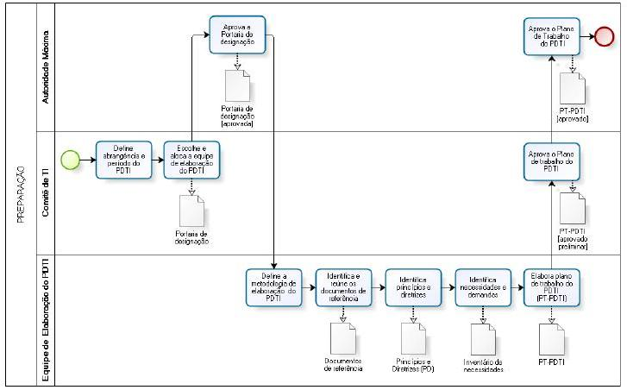
Figura1 : Processo de Preparação. Fonte: Brasil (2010)
No processo de preparação o CTIC deliberou pela utilização do Balanced Scorecard como metodologia a ser utilizada. Os documentos de referência utilizados foram formalmente apresentados ao CTIC pelo presidente do CTIC e as necessidades e demandas foram levantadas pelo coordenador executivo do CTIC em reuniões com as unidades organizacionais da UNIRIO. Os princípios e diretrizes não foram identificados nesta etapa mas serão identificados no processo de diagnóstico, apresentado na figura a seguir:
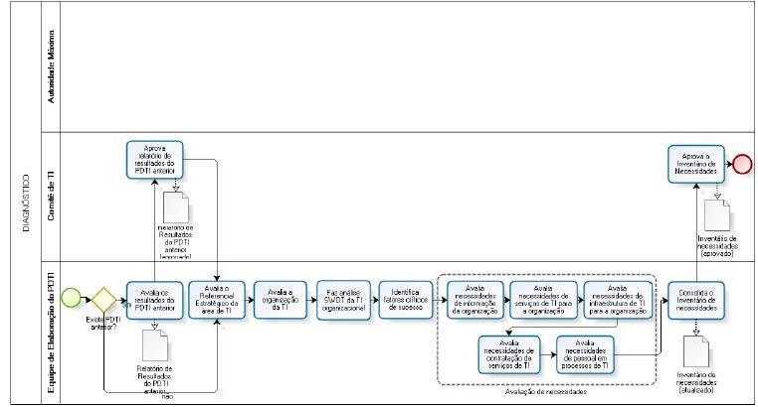
Figura2 : Processo de Diagnóstico. Fonte: Brasil (2010)
No processo de diagnóstico as atividades de avaliar os resultados do PDTI anterior e aprovar relatório de resultados do PDTI anterior não foram executadas por não existir um PDTI anterior. A missão, visão e valores do DTIC foram discutidos pelo comitê na atividade de avaliar o referencial estratégico da área de TI. A atividade de avaliação da organização de TI permitiu identificar os processos de TI que precisam ser estabelecidos na organização. A análise SWOT da TI organizacional foi discutida e documentada na seção Analise SWOT da TI Organizacional neste documento. O resultado da atividade de identificação de fatores críticos de sucesso está documentado na seção Fatores Críticos de Sucesso deste PDTIC. O CTIC concluiu que para gerar as necessidades de informação da organização seria necessário que os processos organizacionais estivessem mapeados o que não existe no momento.As avaliações realizadas foram quanto às necessidades de serviços de TI, infra-estrutura e pessoas, consolidando as necessidades neste PDTIC.
No processo de planejamento descrito na figura a seguir, a atividade atualiza diretrizes de priorização e orçamentação produz os princípios e diretrizes constantes na seção Princípios e Diretrizes. A atividade de priorização das necessidades inventariadas produz como resultado a seção Inventário de Necessidades. O resultado das atividades que compõem a elaboração de planos específicos está documentado nas seções Plano de Metas e Ações, Plano de Gestão de Pessoas, Plano de Investimentos em Serviços e Equipamentos. Este PDTIC consolida todos os planos e a aprovação do PDTIC ocorre pelo XXXXX.
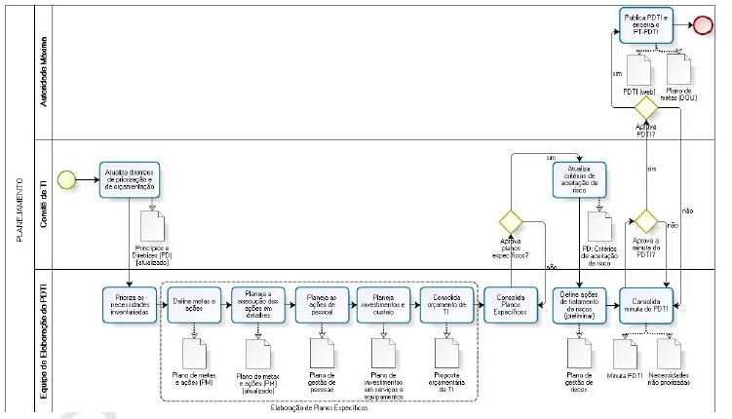
Figura 3 : Processo de Planejamento. Fonte: Brasil (2010)

PRINCÍPIOS E DIRETRIZES
ESTRUTURA ORGANIZACIONAL DA UNIDADE DE TI
REFERENCIAL ESTRATÉGICO DE TI
Missão

Prover soluções para as arquiteturas de informação, sistemas e infra-estrutura, alinhadas aos processos organizacionais, que possibilitem o alcance dos objetivos institucionais, assegurando níveis adequados de custo, qualidade e prazo.

Visão

Ser uma área capaz de antecipar soluções apropriadas e inovadoras para as unidades organizacionais, atendendo com eficácia às demandas da instituição e, por conseqüência, da sociedade.”

Valores

Confiança e credibilidade;
Compromisso com resultados;
Intercâmbio de Conhecimento;
Disseminação de Melhores Práticas;
Desenvolvimento Profissional;
Participação Democrática;

Mapa Estratégico de TI

Análise SWOT da TI Organizacional
Ambiente Interno | Ambiente Externo
Forças | Oportunidades
Não faltam recursos financeiros | Reuni
Bom legado de equipamentos
Alta administração em sintonia com a TI
Confiança da comunidade da Unirio que a informatização traga melhorias e oportunidades
Fraquezas | Ameaças
Equipe despreparada e desmotivada
Poucas rotinas conhecidas de trabalho
Faltam analistas e técnicos
Incapacidade de prestar confiabilidade, integridade e disponibilidade à informação
Falta de atendimento centralizado

INVENTÁRIO DE NECESSIDADES
Necessidades de Negócio
ID | Necessidade | Prioridade
 | Estabelecimento de processos formais para a gestão de serviços de TI
 | Estabelecimento de processos formais para o desenvolvimento de software
 | Estabelecimento de processos formais para a aquisição de bens e serviços de TI
 | Estabelecimento de processos formais para a gestão de contratos de TI
 | Estabelecimento de uma metodologia de gerenciamento de projetos
 | Estabelecimento de uma política de segurança da informação

Necessidades de Negócio
ID | Necessidade | Prioridade
01 | Implantação de gestão centralizada e coordenada do orçamento de TI da organização
02 | Implantação da biblioteca digital de teses e dissertações
03 | Implantação de laboratórios de informática nos campi
04 | Elaboração e implementação de projeto de editoração eletrônica (suporte para criação e manutenção de portais institucionais)
05 | Registro de prontuários dos pacientes do hospital universitário no sistema SIE
06 | Implantação de um sistema de acompanhamento para o crédito da inserção dos corpos docentes e discentes em atividades acadêmico-culturais
07 | Criação de um banco de dados com as informações de extensão, visando a sistematizar os dados das atividades realizadas
08 | Elaboração, atualização e disponibilização semestral de um banco de dados visando a unificar as informações relativas às produções científicas, artísticas, culturais e tecnológicas.
09 | Inclusão digital e acesso da comunidade universitária à microinformática
10 | Implantação central de impressão de documentos para os trabalhos dos alunos e professores

Necessidades de Negócio
ID | Necessidade | Prioridade
11 | Implantação dos módulos do SIE  - Acadêmico (Portal aluno e professor)  - RH  - Orçamento  - Patrimônio  - Compras

Necessidades de Serviços de TI
ID | Necessidade | Prioridade
01 | Novo sistema de correio eletrônico
02 | Novo sistema de telefonia
03 | Aumento da rede sem fio
04 | Política de backup para sistemas críticos
05 | Reestruturação de sistema de domínio com base centralizada de usuários
06 | Treinamento para os funcionários da Unirio nos módulos do SIE a serem implantados
07 | Suporte aos usuários

Necessidades de Equipamentos
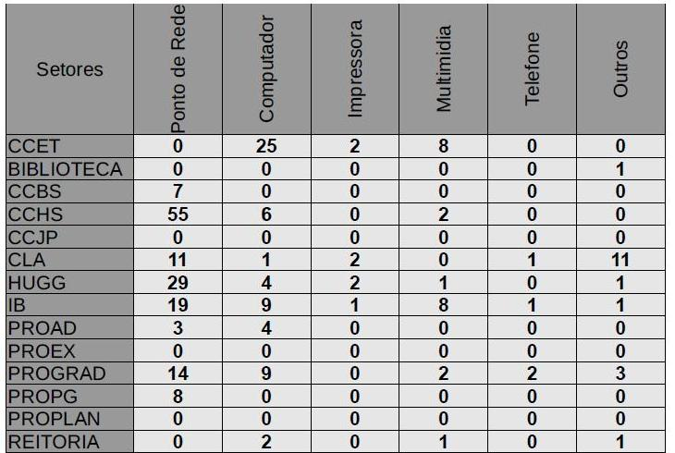
Necessidades de Pessoal
Necessidades de Pessoal
ID | Necessidade | Prioridade
01 | 34 novos servidores (auto diagnostico – quantidade atual de servidores)
02 | Treinamento em Gestão de Projetos
03 | Treinamento em Contratações de TI
04 | Treinamento em Gerenciamento de Serviços de TI
05 | Treinamento em Redes
06 | Treinamento em Banco de Dados
07 | Treinamento em Segurança da Informação
08 | Treinamento em Sistemas Operacionais
09 | Treinamento em suporte ao usuário e/ou atendimento
10 | Treinamento em virtualização
11 | Treinamento em administração de sistemas multimídia
12 | Treinamento em Modelagem e Gestão de Processos
13 | Treinamento em Arquitetura de TI

PLANO DE METAS E AÇÕES
PLANO DE GESTÃO DE PESSOAS
PLANO DE INVESTIMENTOS EM SERVIÇOS E EQUIPAMENTOS
PLANO DE GESTÃO DE RISCOS
PROPOSTA ORÇAMENTÁRIA
PROCESSO DE REVISÃO DO PETI
FATORES CRÍTICOS DE SUCESSO
CONCLUSÃO
ANEXOS

